С 14 июля по 18 июля 2014 года проходил II Межрегиональный детский семинар – отдых на озере Байкал
«Кохлеарная имплантация – как современное средство реабилитации детей и взрослых с нарушенным слухом».
Участники семинара: 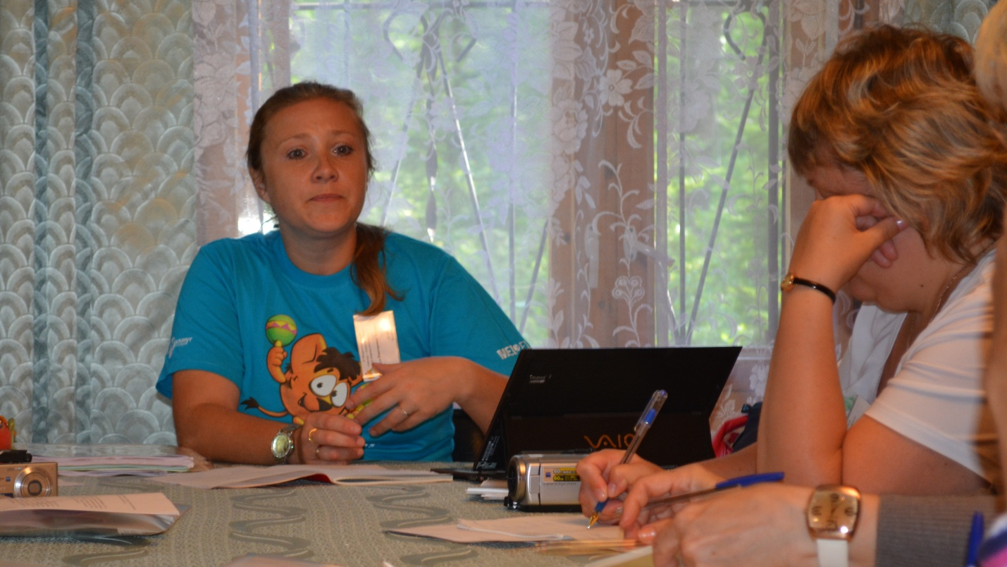Зонтова О. В. – методист – организатор реабилитации после кохлеарной имплантации СПб ЛОР НИИ и программы «Я слышу мир».
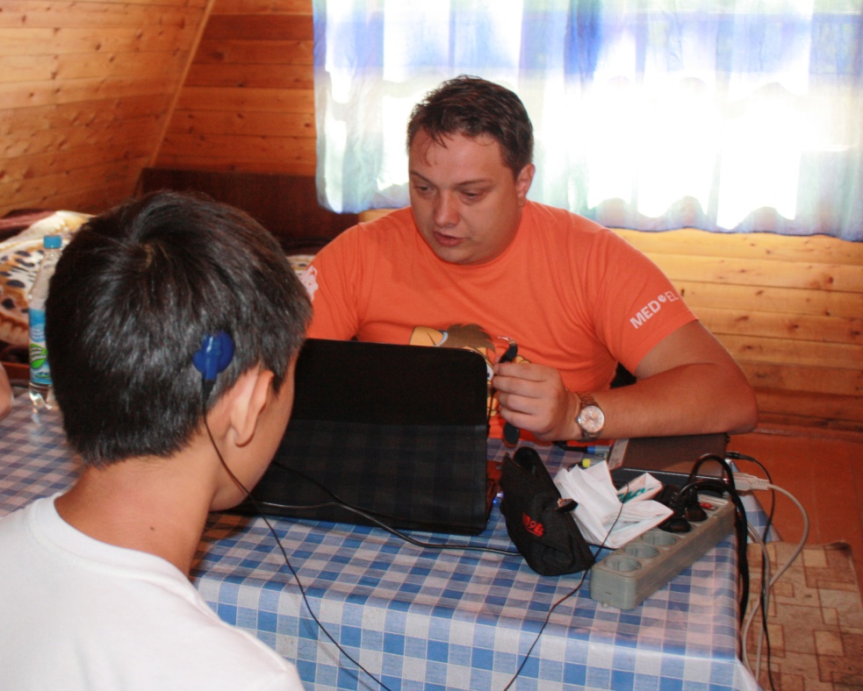
Пашков А. В. – аудиолог, профессор, доктор медицинских наук,
г. Москва.
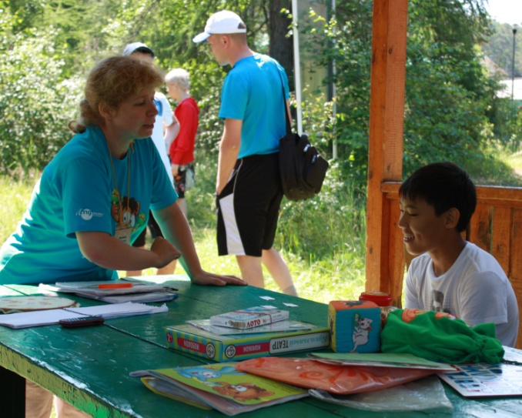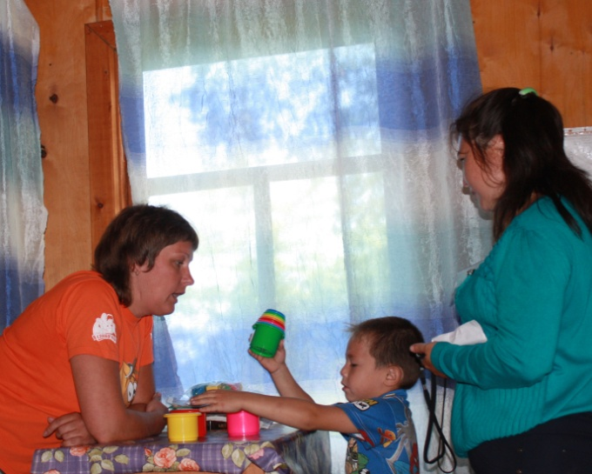
Ковалёва Н. Е., Мельникова Ю. С. – реабилитологи – сурдопедагоги ФГБУ СПб ЛОР НИИ г. Санкт-Петербург.
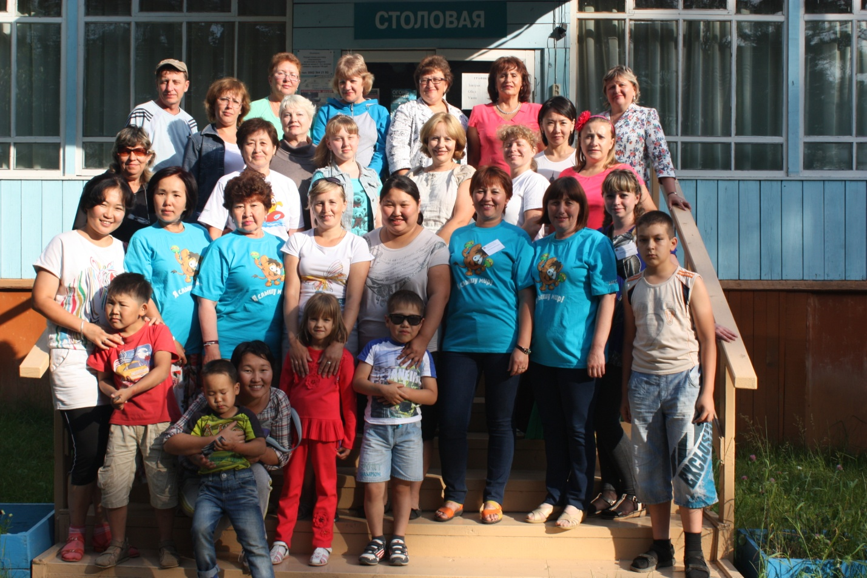
Сурдопедагоги из Иркутска, Нерюнгри, Улан – Удэ,
Читы (Гаврилюк А. А., Головина Г. А., Грехунова Л. Б., Золотуева Т. Г).
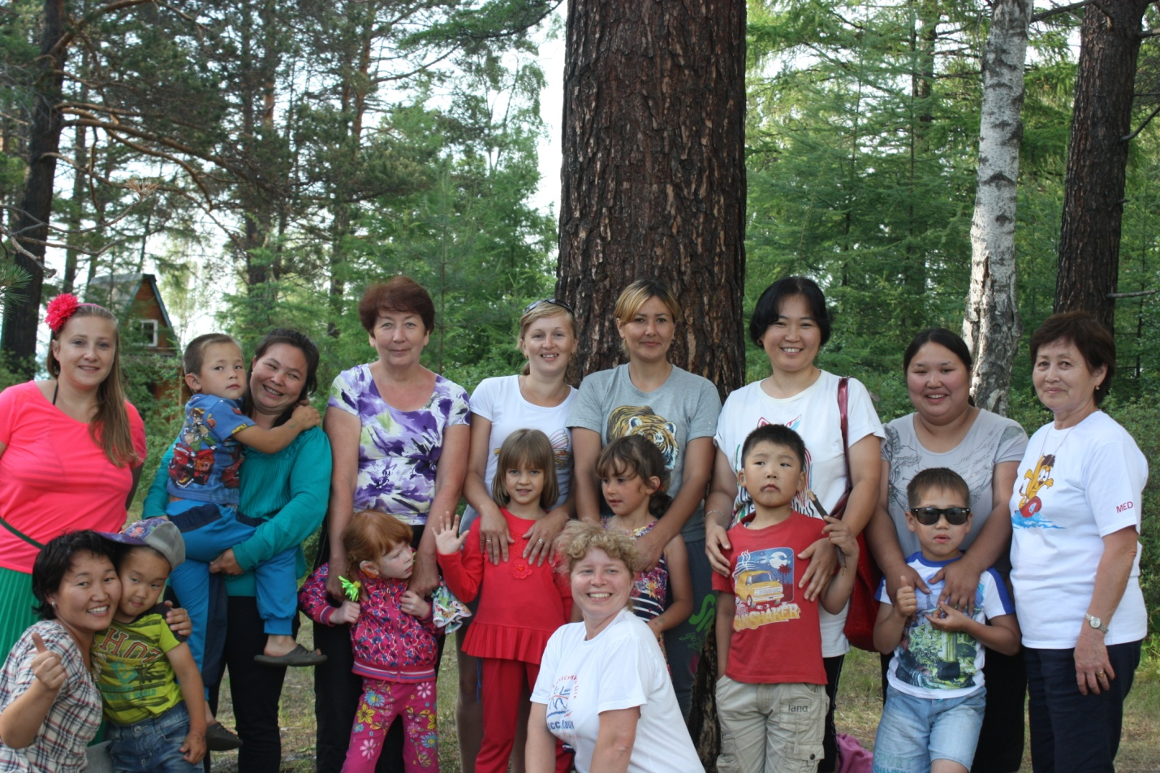
Дети после кохлеарной имплантации и их родители.

На семинаре рассматривались теоретические вопросы об основах развития устной речи детей после кохлеарной имплантации, о развитии фонематического слуха у детей после кохлеарной имплантации, о сотрудничестве аудиолога и реабилитолога в настройке речевого процессора.

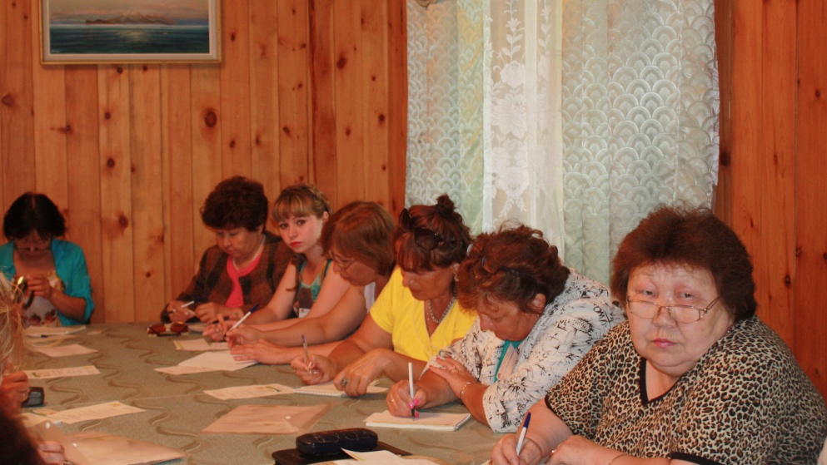

Также были показаны практические занятия по данным вопросам.
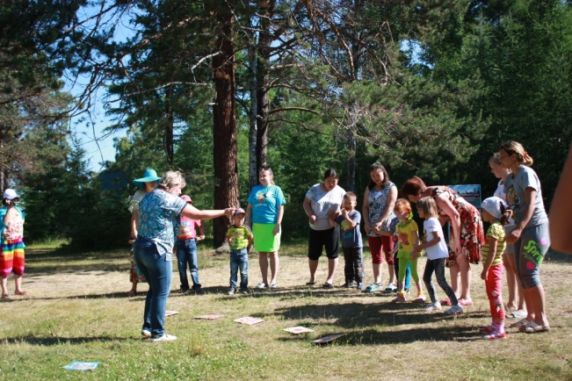

Природа и погода способствовала полноценному отдыху после занятий.

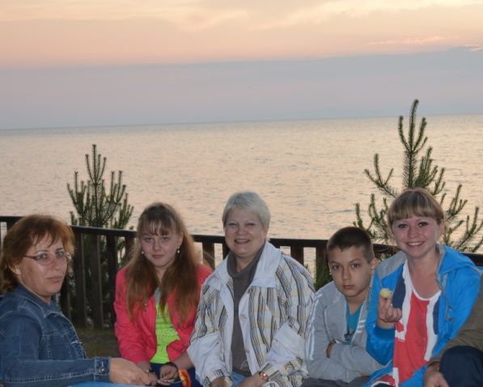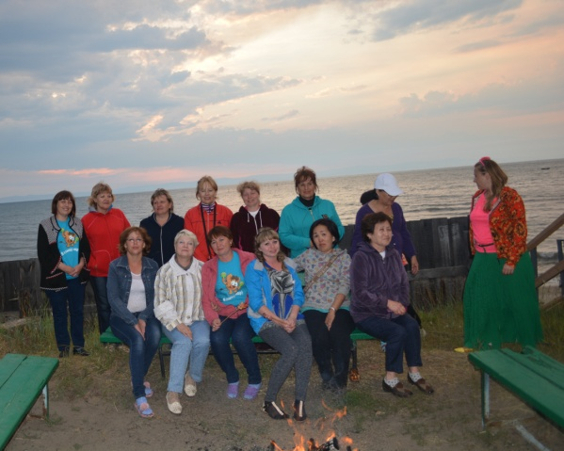
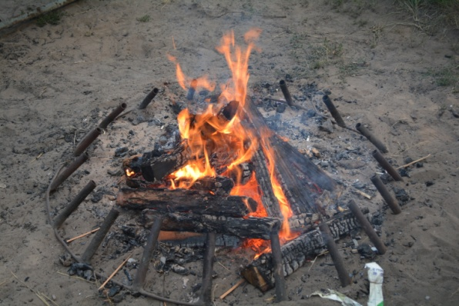
По окончании курсов все участники получили сертификаты.
